板橋北區扶輪社
第一五一四次例會會議記錄
- 時間：民國一○二年七月五日（星期五）下午六時
二、地點：台北市忠孝西路一段43號天成大飯店
三、出席：郭博德、蕭智文、何易蒼、楊文賓黃冬松、連志謙、劉阿國、林榮發劉朝銘、林孔亮、湯明亮、王英烱林炳煌、楊秀民、丁春生、林功松鄭明煌、陳義雄、許永河、葉庚進郭有福、李老丁、黃萬才、郭世忠林清藝、陳錦成、楊進榮、翁政輝劉晁至、李昌雄、邱明哲、林振漢陳耀宗、吳國賢、林伍助、蔡鴻儒黃木發、邵勝紅、蕭百芳、林萬得詹益彰、劉翰智、陳火昇、王義雄廖桂嶸、胡睿鈞、李進賢
四、免記出席：蘇清波
五、列席：廖榮漢、張景華、胡英華、黃火木劉慧敏、蔡木春、黃烏皮、賴麗雲林麗卿、黃中義、林進益、許永聰陳光憲、劉淑卿、丁仁傑、吳竹林羅國龍、簡哲雄、蕭慶淋、劉祥呈張 信、方明海、薛銘鴻、廖金順邱添木、洪清暉、吳維豐、歐輝煌邵根霖、李陸傑、林奕瑭、鄭春敏嚴心辰、江能裕、劉紹榮、孔令姝蔡素珍、葉啟富、李榮鏗、林平民簡宏汶、莊雅媛、林芸安、劉淑如劉鎮洲、張 凱、徐建榮、秦孟暘紀淑絨、王玉芬、張淑華、張素貞王玉玲、陳秀珍、邱玫桂、蕭明珠林秀鳳、徐佩晴、王桂英、王月勤金田學志、田中康之、藤丸信吾
六、來賓：徐進益
七、缺席：吳寶田、周勝考、蔡友藏、林正彥葉阿舉、劉朝朋、蔡英傑
八、主席：連志謙 記錄：丁春生
九、會議開始：社員人數五十五名，出席人數四十七名，已達法定人數，主席依章程宣佈開會。
十、報告事項：
聯誼活動：
- 聯誼主委Banker介紹來賓及友社社友。
- 今天有Mars社友，以及Rich社友夫人，以及Charles夫人生日，大家唱生日快樂歌以示祝賀。
- 今天有Michael社友賢伉儷結婚週年，大家唱結婚週年快樂歌以示祝賀。
連志謙卸任社長致詞：
很快地，一年社長任期屆滿，承諸位前社長們的關心與協助，及全體社友鼎力參與暨社友夫人的支持與配合，各項服務成果圓滿達成，在此特致謝忱。嶄新的扶輪年度已經開始了，相信Benz社長將以熱誠及努力投注於社務，加上全體社友暨夫人繼續給予支持、鼎力協助、熱心奉獻，參與各項社務活動與服務計畫，讓這個扶輪年度的服務成果更上層樓。
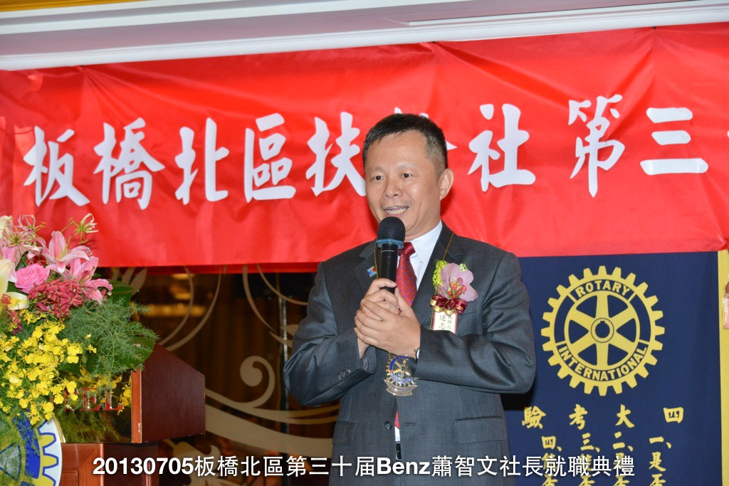

吳維豐地區總監致詞：
今日欣逢板橋北區扶輪社邁向第三十個年頭，一個扶輪新世紀的開始，希望大家共同來充實這個扶輪年度，秉持「參與扶輪˙改變生活」的真意，繼續推動國際了解與和平；希望全體社有繼續支持地區的各項計畫，祝貴社社務昌隆、各項服務計畫成功。
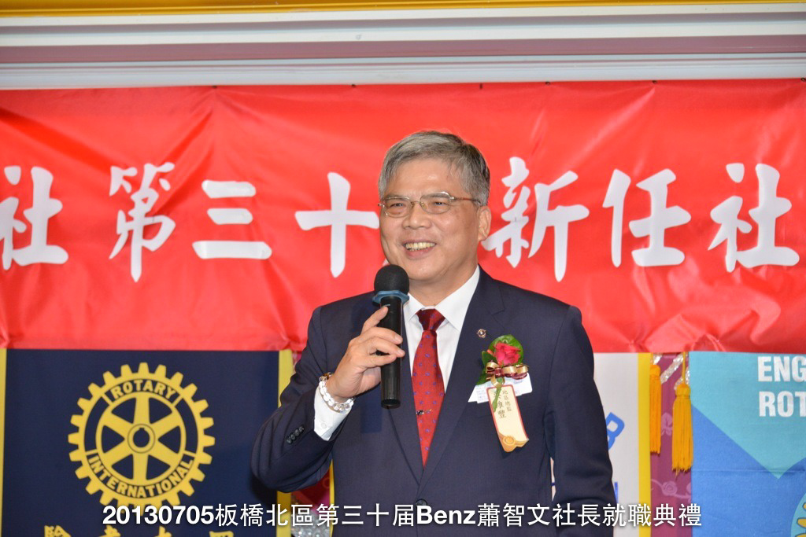

褓姆廖金順介紹新社社長並致詞：
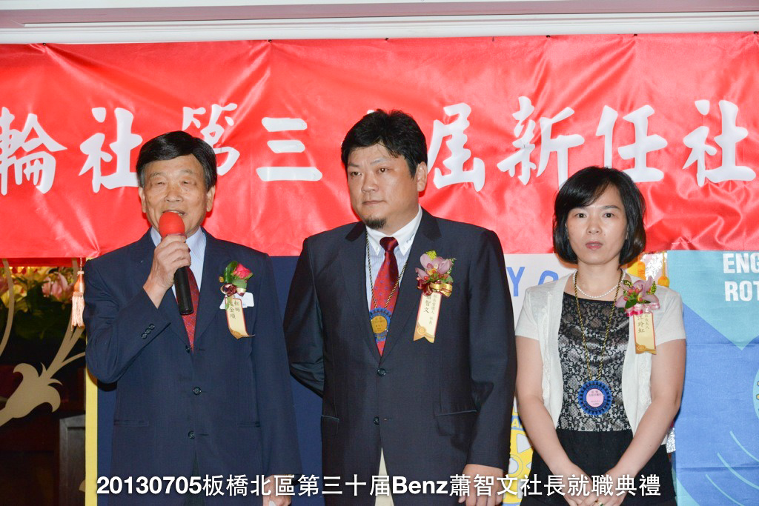

板橋北區扶輪社的第廿九屆畫下完美的句點，身為褓姆甚是安慰。板橋北區扶輪社有優良的傳統，是社友和諧及歷屆社長苦心經營的成果。Benz新任社長於虎尾技術學院畢業，從事進口汽車零件事業；相信他將會竭盡全力，努力地經營社務。在這新的扶輪年度，希望全體社友都能秉持以往的熱誠，參與各項社務活動。希望諸位前社長繼續持之以恆的督導及協助，加上全體社友夫人的鼎力支持、參與配合，鐵定會有更豐碩的服務成果。
新舊任社長交接：
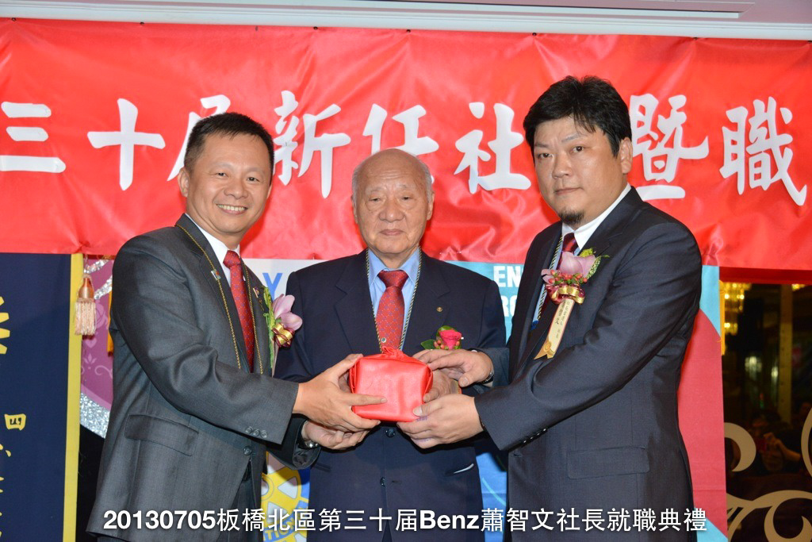

在褓姆P.P. Lion介紹Alpha社長後，由P.P. Hill監交並為其佩帶社長肩章。
蕭智文社長致詞：
承諾擔任第三十屆社長實在是惶恐，我將竭盡所能來努力經營，把握這個奉獻的機會；希望全體社友大家一起投入關注與努力，我們一起來讓板橋北區扶輪社繼續成長茁壯。希望大家都能共襄盛舉，大家共同努力來讓我們的扶輪大家庭更溫馨更具吸引力，來凝聚大家的努力，提昇我們的士氣。

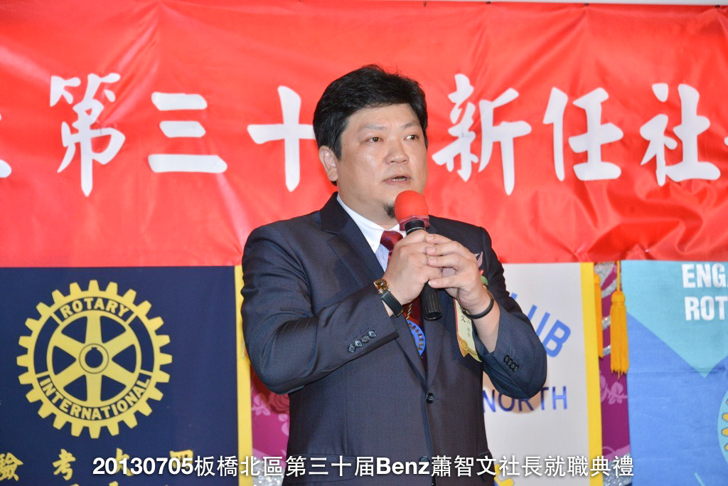
新職員佩戴：
Benz社長分別為Building秘書、Trust糾察、Banker聯誼主委、Brian Liu出席主委、Green職業服務主委、Light服務計畫主委、Archit國際服務主委、Sony節目主委、P.P. Hill社員主委、P.P. Steel扶輪基金主委、P.P. Watch公共形象主委、Erik扶輪行政管理主委等佩掛職務帶。
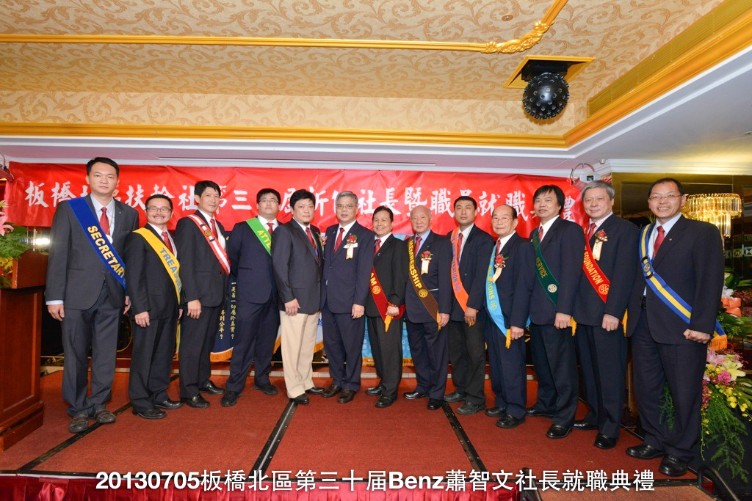

徐進益社友宣誓入社：
